Di seguito trovate un riassunto e un test di comprensione sulle lezioni riguardanti la frase semplice, disponibili su YouTube al canale della scuola (SFP Viterbo) con titoli “Sintassi” e “Analisi logica e grammaticale”
Le risposte a queste domande, se volete sapere come sono andate, possono essermi inviate al mio indirizzo mail frbiscardi@icloud.com. Obbligatorio sarà invece svolgere i test che vi inserirò dopo un certo numero di lezione (come quelli di storia sugli argomenti dalle origini di Roma alla conquista del Mediterraneo e di italiano sull’epica), i quali varranno come verifiche e saranno pertanto valutate.
Chiarisco che valuterò come verifiche solo i test (come quelli già inserito e denominati “test di verifica”) che inserirò ogni 5-6 lezioni e che voi dovrete svolgere.
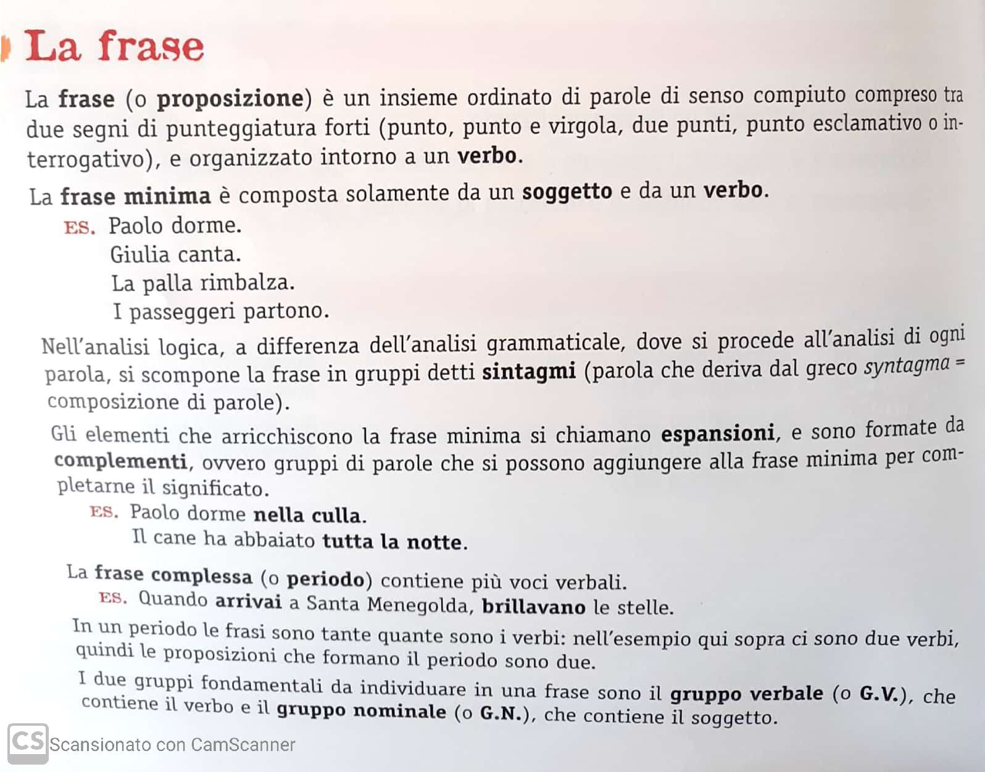
Indica se i seguenti periodi dono formati da una (1) o due frasi (2)
- Claudio porta dal meccanico la propria autovettura 1 2
- Irene non sa usare il computer 1 2
- Splende il sole 1 2
- Il lavandino perde acqua perché c’è un guasto nelle tubature 1 2
- Siamo venuti, ma non vi abbiamo trovato 1 2
- Sbagliare è umano 1 2
- Niente chiacchiere: questa sera non si esce 1 2

